ТРЕНИРОВОЧНЫЙ СТАРТ
ПРИ ПОДДЕРЖКЕ ФЕДЕРАЦИИ СПОРТИВНОГО ОРИЕНТИРОВАНИЯ ПЕНЗЕНСКОЙ ОБЛАСТИ
И БЕГОВОГО СООБЩЕСТВА TRAILRUNNING PENZA

13 ДЕКАБРЯ 2020 г.
ТЕХНИЧЕСКАЯ ИНФОРМАЦИЯ

Время и место: Тренировочный старт пройдёт в лесном массиве недалеко от г. Заречного в районе МФ «Лером» (см схему).
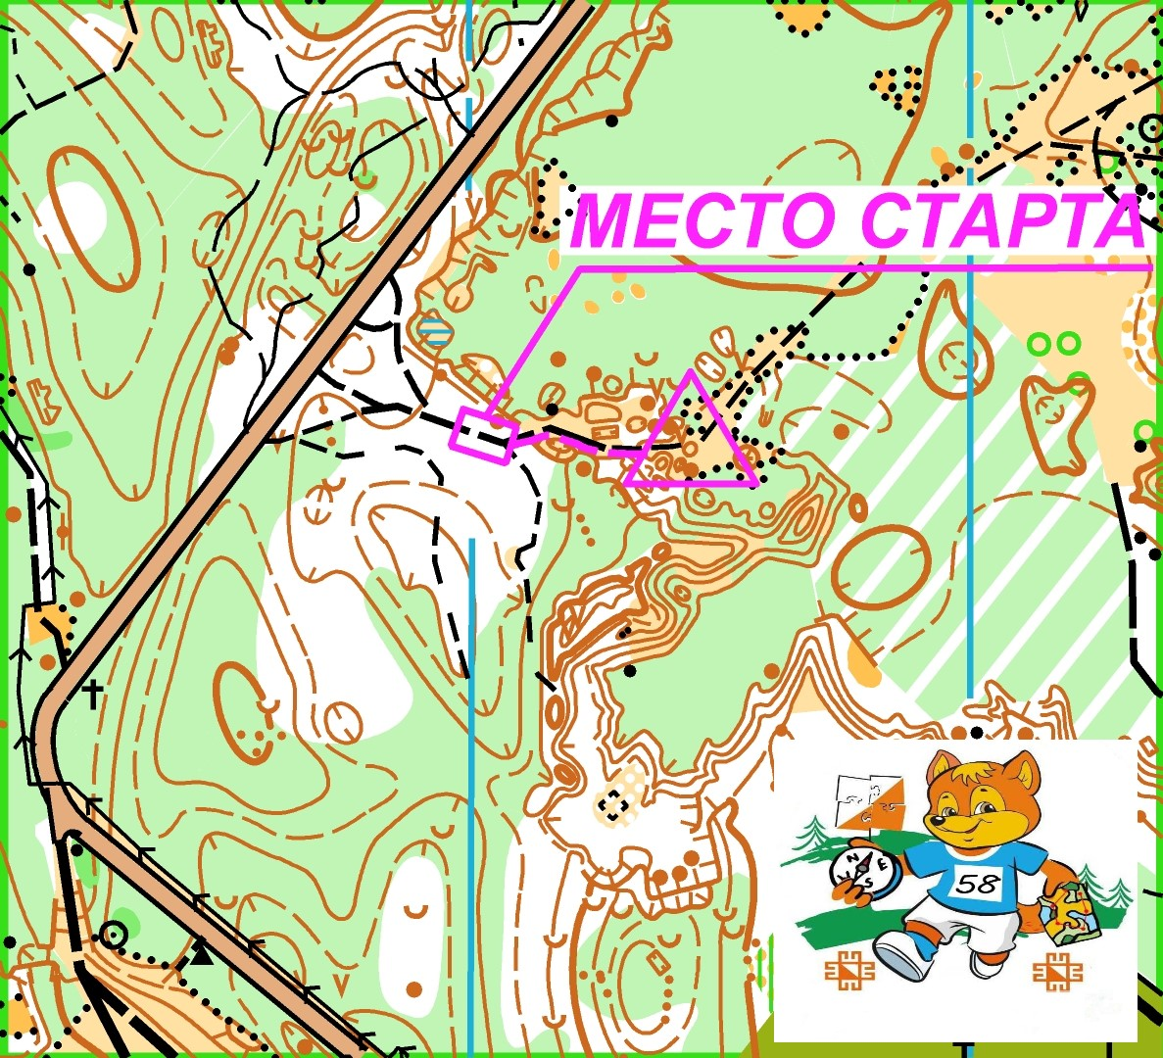
Старт свободный по мере готовности с 11:30 до 12:00
Дисциплина: «Кросс-Выбор»
Карта: Большая и средняя РЕЛЬЕФНАЯ карта, маленькая без скрытых знаков
М 1:7500 Н 2,5м. Формат карты - А4
Внимание! На карте ВСЕГО 16КП
«Большая» - необходимо откинуть 2 КП. Первый КП заданный (обязательный) соединён линией.
«Средняя» - необходимо откинуть 4 КП. Первый КП заданный (обязательный) соединён линией.
«Маленькая» - необходимо собрать любые 5 КП
(!не перебегая асфальтовую дорогу)

Участники: Принимая участие в тренировочном старте, участники берут на себя (,а несовершеннолетние дети под ответственность тренеров или представителей команд) все риски, связанные с прохождением дистанции и нахождением в лесу. Заявка-расписка от представителя для несовершеннолетних участников обязательна.

Контрольное время: для всех групп 1,5 часа.
Дистанции: Дистанции печатаются на струйном принтере (герметизированные). КП будут оборудованы с системой отметки «Компостер с призмой». Нумерация КП на картах 31,32 и т.д.

Дистанции «КРОСС-ВЫБОР»:
Дистанция | Количество КП | Первый обязательный КП
Маленькая | 5 КП | любые
Средняя | 12 КП | КП№35
Большая | 14КП | КП№45

До пункта «К» - 80 м. Последний КП 100 обязательный для всех!

ЗАЯВКИ: На сайте Orgeo по ссылке: https://orgeo.ru/event/info/14303 до 21:00 12 ноября
За участие как обычно 50/100

Удачного Вам О-старта!

